***Проект***

***«Эти смешные и забавные животные»***

*Методическая разработка краткосрочного проекта для детей 3-4 лет группы «Колокольчик»*

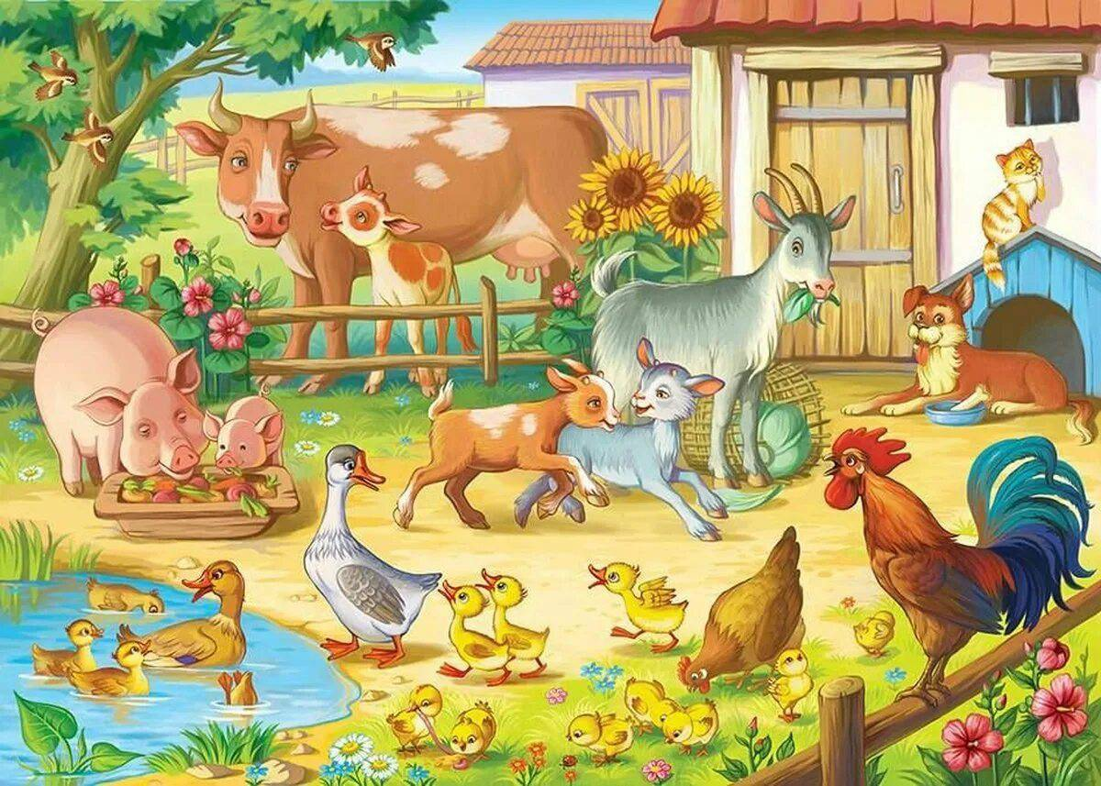

*Разработала: Вихарева Т.Б.*

*Воспитатель гр. «Колокольчик»*

*д/с «Солнышко»*

***Введение***

В настоящее время как никогда остро стоит вопрос экологического воспитания дошкольников.

Основным в экологическом воспитании - является формирование у ребенка осознанного, правильного отношения к природным явлениям и объектам, которые его окружают.

Бережное отношение к окружающей среде должно закладываться у детей с самого раннего возраста. Ребёнок не только знакомится с животными, но и учится относиться к ним бережно и внимательно. С раннего возраста необходимо побуждать у детей интерес и любовь к животным для формирования правильного отношения к фауне, для развития высших нравственных чувств, таких как гуманизм и справедливость, предлагающие активную действенную позицию ребенка в отношении природных объектов (помочь, защитить, позаботиться и т. п.). Необходимо предупреждать в детях такие качества, как бессердечное обращение к животным, жестокость, чёрствость по отношению к живым существам.

Процесс взаимодействия ребенка с животным миром противоречив. Эмоциональное отношение к нему может проявиться у ребенка, как в нравственном, так и в безнравственном поступке. Это связано с незнанием дошкольников правил общения с животными. Поэтому важно формировать у детей дошкольного возраста правильные представления о животных и формах отношения к ним.

***Причины.***

Общение с животными, если оно происходит бесконтрольно, может принести не только пользу, но и вред развивающейся личности ребенка.

Отношение ребенка к животному, его действие, могут быть неправильными в силу целого ряда причин. Прежде всего, ребенок не знает, что можно делать, а что нельзя делать с животным, что для животного вредно, а что полезно. Дети, порой относятся к животным как к игрушке. Без контроля и руководства взрослых такое общение может оказаться вредным и даже опасным как для животного, так и для ребенка.

Ещё одна причина - родители в силу своей занятости дают детям недостаточно знаний об общении с животными.

Таким образом, работу по данной проблеме следует вести не только с детьми, но и с их родителями, доказывая её важность, расширяя знания по этой теме и у взрослых, и у детей.

***Актуальность проекта:***

Трудно представить жизнь без наших любимцев: собак, кошек, хомяков, черепах… Мы привыкли, что наши четвероногие друзья живут рядом с нами и дарят нам свою привязанность, тепло и ласку.

Поэтому большое значение в жизни ребёнка имеет формирование бережного и заботливого отношения к животным. Животные в доме – важный фактор воспитания.

Вовлекая ребенка в совместную деятельность по уходу за домашними питомцами, взрослые развивают в нем чуткость, умение понимать другую жизнь, побуждают к сочувствию, воспитывают готовность помогать делом.

Проект «Эти смешные и забавные животные» способствует формированию у детей интереса к миру животных.

Данный проект предполагает разнообразные формы работы с детьми и родителями.

***Тип проекта*** : исследовательско - творческий

***Участники проекта***: дети 3-4 лет группы «Колокольчик», воспитатели, родители.

***Срок реализации***: 2 недели.

***Цель:*** формирование заинтересованного, бережного отношения к домашним питомцам.

***Задачи:***

1. Расширять знания детей о домашних питомцах.

2. Познакомить с особенностями содержания животных в домашних условиях

3. Воспитать чувства сопереживания ко всему живому, любовь и бережное

отношения к животным.

4. Повысить уровень знаний родителей о бережном отношении к животным.

Проект реализуется по двум направлениям:

1. совместная деятельность с детьми

2. взаимодействие с родителями

***Ожидаемые результаты:***

• Понимание детьми, как можно ухаживать за домашними питомцами.

• Привитие детям любви и бережного отношения к животным.

• Изготовление альбома «Наши друзья»

• Изготовление стенгазеты «Наши любимые питомцы»

Оформление альбома рисунков о животных

**Этапы реализации задач:**

***Подготовительный этап.***

• Включает в себя подбор детской литературы, иллюстраций, картинок фотографий, стихов, рассказов, игр, загадок о домашних питомцах.

• Вовлечение родителей в проектную деятельность, через объявление и индивидуальную беседу.

***Практический этап:***

Знакомство с животными проходило в различных формах:

• наблюдения;

• дидактические игры;

• подвижные игры

• сюжетно-ролевые игры

• продуктивные виды деятельности

• самостоятельная деятельность в группе,

• проведены консультации для родителей

***Заключительный этап:***

• Изготовление альбома «Наши любимые питомцы».

Дети совместно с родителями и воспитателями создали альбом «Наши друзья», куда вошли картинки с домашними питомцами, рисунки, аппликации, стихи, рассказы, загадки. На этом этапе была проведены выставки детских рисунков «Наши любимые питомцы», детской литературы о домашних животных.

**Итоги проекта:**

В ходе реализации разработанного проекта дети приобрели новые знания о домашних питомцах, а также о правилах безопасного поведения и общения с животными. У них повысился уровень познавательной активности, любознательности, самостоятельности, ответственности, коммуникативных навыков.

**Формы организации совместной деятельности**

*Образовательная область*

Содержание деятельности

***Познавательное развитие***

• Наблюдение за кошкой, пришедшей на участок.

• Дидактическая игра «Кто, что ест?» «Угадай, что изменилось?»

• Тематическая беседа «Наши любимые питомцы», «Как надо заботиться о своих любимых друзьях?»

• Рассматривание иллюстраций и фотографий домашних питомцев

***Социально-коммуникативное развитие***

• Сюжетно- ролевая игра «Ветеринарная лечебница.

• Сюжетно-ролевая игра «У нас появился котенок».

• Сюжетно-ролевая игра «На прогулке с собачкой».

• Ситуативные разговоры «Домашние любимцы».

***Речевое развитие***

• Рассказывание из личного опыта «Мой друг»

*• Дидактические игры*: «Назови ласково», «Один – много», «Рассказы о животных», «Большой – маленький», «Кто в домике живёт»

• *Заучивание потешки* «Пошел котик на торжок»

*• Чтение художественной литературы*: В. Сутеев «Кто сказал «Мяу», «Три котёнка», «Капризная кошка», С Маршак «Усатый полосатый», русские народные сказки: «Петух и собака», «Плутишка кот», «Кот, петух и лиса»; стихи - «Тузик» А. Прокофьев, «Подарок» М. Стрёмин, «Щенок и ремонт» А. Разумова; потешек - «Котенька – коток», «Колыбельная», «Ходит кот по лавочке», «Котик».

***Художественно – эстетическое развитие***

• Работа с раскрасками

• Рисование пальчиками «Мой друг»

• Выставка рисунков «Наши любимые питомцы»

• Слушание песен про домашних животных.

***Физическое развити*е**

*• Подвижные игры* «Кот и мыши», «Лохматый пёс», «Котята и щенята», «Воробушки и кот», «Кот Антипка», «Домашние животные

• *Пальчиковая гимнастика* «Встретились два котёнка», «Котёнок», «Собака», «Кот на печку пошёл».

**Планирование работы с детьми**

1. Тематическая беседа «Наши любимые питомцы»

цель: Продолжать знакомить детей с домашними питомцами, воспитывать доброжелательное отношение к ним.

1. Рассматривание иллюстраций домашних питомцев «Наши друзья»

цель: Расширять знания о домашних питомцах.

1. Раскрашивание картинок с изображением питомцев.

цель: Продолжать учить закрашивать, не выходя за контур, воспитывать аккуратность.

1. Слушание песен про домашних животных.

цель: воспитывать доброжелательное отношение к животным.

1. Чтение рассказов В. Сутеева с рассматриванием иллюстраций «Кто сказал «Мяу», «Три котёнка», «Капризная кошка», С Маршака «Усатый полосатый», русские народные сказки: «Петух и собака», «Плутишка кот», «Кот, петух и лиса»

Цель: Продолжать учить внимательно слушать художественное произведение, отвечать на вопросы.

1. Подвижные игры «Кот и мыши», «Лохматый пёс», «Котята и щенята», «Воробушки и кот», «Кот Антипка», «Домашние животные»

цель: Совершенствовать умение двигаться врассыпную, двигаться в соответствии с текстом, развивать ориентировку в пространстве, ловкость. Развивать общую моторику.

1. Беседа «Как надо заботиться о своих любимых друзьях?»

цель: Учить правильно заботиться о домашних питомцах, воспитывать доброжелательное отношение к ним.

8. Продуктивная деятельность – рисование пальчиками «Мой друг»

цель: Учить рисовать животных нетрадиционным методом – пальцами. Развивать мелкую моторику рук, воспитывать аккуратность.

1. Дидактические игры «Парные картинки», «Кто, чем питается?», «Назови детёнышей», «Рассказы о животных», «Где, чей домик?», «Угадай, что изменилось?», «Назови ласково», «Один – много».

Цель:Продолжать знакомить с домашними животными, особенностями их поведения, питания.

1. Пальчиковая гимнастика «Встретились два котёнка», «Котёнок», «Собака», «Кот на печку пошёл»

Цель:Развивать мелкую моторику рук

1. Чтение и заучивание стихов, «Тузик» А. Прокофьев, «Подарок» М. Стрёмин, «Щенок и ремонт» А. Разумова; потешек - «Котенька – коток», «Колыбельная», «Ходит кот по лавочке», «Котик»

Цель: Учить внимательно слушать художественное произведение, развивать интонационную выразительность речи.

1. Загадывание и отгадывание загадок.

Цель: Учить внимательно слушать загадку и отгадывать её.

1. Рассматривание фотографий питомцев.

Цель: Воспитывать доброжелательное отношение к животным

1. Рассматривание альбома «Наши друзья»

Цель: Воспитывать доброжелательное отношение к животным

1. Рассматривание стенгазеты «Наши любимые питомцы»

Цель: Воспитывать доброжелательное отношение к животным

15. Сюжетно-ролевая игра «У нас появился котенок».

Сюжетно-ролевая игра «На прогулке с собачкой».

Цель: Воспитывать доброжелательное отношение к животным. Учить правильно ухаживать за домашними питомцами.

**Работа с родителями:**

Перед началом работы по проекту рассказали родителям о целях, задачах проекта, постарались убедить их в необходимости оказания помощи в проектной деятельности.

***Работа с родителями включает следующие мероприятия:***

• Консультации для родителей

• Анкетирование родителей

• Индивидуальные беседы

• Выставка художественной литературы.

• Участие в создании альбома «Наши друзья»

**Литература:**

Попова Т. И. Мир вокруг нас. Материалы комплексной программы культурно-экологического образования и нравственного воспитания детей дошкольного и младшего школьного возраста. – М., 1998.

Гризик Т. И., Тимощук Л. Е. Развитие речи детей 4-5 лет. – М., 2007.

Свирская Л. В. Утро радостных встреч. – М., 2010.

Гризик Т. И. Познавательное развитие детей 4-5 лет. Методическое пособие для воспитателей. – М., 2010.

Соколова Ю. А. Игры с пальчиками. – М., 2013.

Кравченко И. В., Долгова Т. А. Прогулки в детском саду. Младшая и средняя группы: методическое пособие. – М., 2009.

Тимофеева Е. А.Подвижные игры с детьми младшего дошкольного возраста: книга для воспитателя детского сада. – М. ,1986.

Подольская Е. И.Формы оздоровления детей 4-7 лет: кинезиологическая и дыхательная гимнастики, комплексы утренних зарядок. – Волгоград, 2009.

Гаврина С. Е., Кутявина Н. Л., Топоркова И. Г., Щербинина С. В. Развиваем руки – чтоб учиться и писать, и красиво рисовать. Популярное пособие для родителей и педагогов. – Ярославль, 1997.

Пожиленко Е. А.Артикуляционная гимнастика: методические рекомендации по развитию моторики, дыхания и голоса у детей дошкольного возраста. – СПб. ,2007.

Интернет ресурсы.

Журнал «Дошкольное воспитание».